Информационный бюллетень
Пуркаевского сельского поселения
Дубенского муниципального района
Республики Мордовия
Является официальным печатным
изданием Пуркаевского сельского
поселения Дубенского муниципального
района Республики Мордовия
28.06.2021 г. № 9 (425)

АДМИНИСТРАЦИЯ ПУРКАЕВСКОГО СЕЛЬСКОГО ПОСЕЛЕНИЯ

ДУБЕНСКОГО МУНИЦИПАЛЬНОГО РАЙОНА
РЕСПУБЛИКИ МОРДОВИЯ

РЕСПУБЛИКА МОРДОВИЯ
СОВЕТ ДЕПУТАТОВ ПУРКАЕВСКОГО СЕЛЬСКОГО ПОСЕЛЕНИЯ ДУБЕНСКОГО МУНИЦИПАЛЬНОГО РАЙОНА

Прокуратура Дубенского района разъясняет:
О новом в порядке оформления прав на гаражи и земельные участки под ними.

Федеральным законом от 05.04.2021 № 79-ФЗ вводится упрощённый порядок оформления прав граждан на гаражи и расположенные под ними земельные участки. Данный порядок начнёт применяться с 1 сентября 2021 года.
Определён ряд условий для применения положений изменяемого законодательства. Так, гараж должен быть возведён до дня введения в действие Градостроительного кодекса РФ, а именно до 30 декабря 2004 года.
При соблюдении этого условия гражданин имеет право на предоставление ему в собственность бесплатно земельного участка, находящегося в государственной или муниципальной собственности, на котором расположен гараж. При этом предусматривается одновременный (по одному заявлению) кадастровый учет и регистрация права собственности на гараж и земельный участок, на котором он расположен.
Согласно следующему условию, закон распространяется только на гаражи, которые являются объектами капитального строительства, в том числе в составе гаражных кооперативов. Получить землю под гаражами, которые не являются объектами капитального строительства, а также признаны самовольными постройками и подлежат сносу, в данном упрощенном порядке невозможно.

И.о. прокурора Дубенского района С.М. Рощин

Прокуратура Дубенского района разъясняет:
Особенности заключение трудового договора с несовершеннолетними
По общему правилу трудовой договор заключается с лицами, достигшими шестнадцатилетнего возраста (ч.1 ст. 63 Трудового кодекса РФ).
Возможно заключить договор с несовершеннолетним в возрасте пятнадцати лет для выполнения легкого труда, не причиняющего вреда здоровью, при условии, что он уже получил общее образование или продолжает получать общее образование в иной форме обучения.
Заключение трудового договора с лицом, достигшим 14 лет возможно только для выполнения легкого труда с согласия одного из родителей и разрешения органа опеки и попечительства.
Трудовой договор от имени работника в возрасте до 14 лет подписывается его родителем (опекуном). В разрешении органа опеки и попечительства указываются максимально допустимая продолжительность ежедневной работы и другие условия, в которых может выполняться работа
Заключение гражданско-правового договора оказания услуг с несовершеннолетним при фактическом осуществлении трудовой деятельности законом запрещено.
При заключении трудового договора с несовершеннолетним не допустимо:
- установление испытательного срока;
- направление в командировки;
- привлечение к сверхурочной работе;
- работа в ночное время, в выходные и нерабочие дни (за исключением работников творческих в профессий).
Продолжительность рабочего времени для работников в возрасте 16 лет - не более 24 часов в неделю (5 часов рабочая смена); в возрасте от 16 до 18 лет – не более 35 часов в неделю (рабочая смена – 7 часов).

И.о. прокурора Дубенского района С.М. Рощин
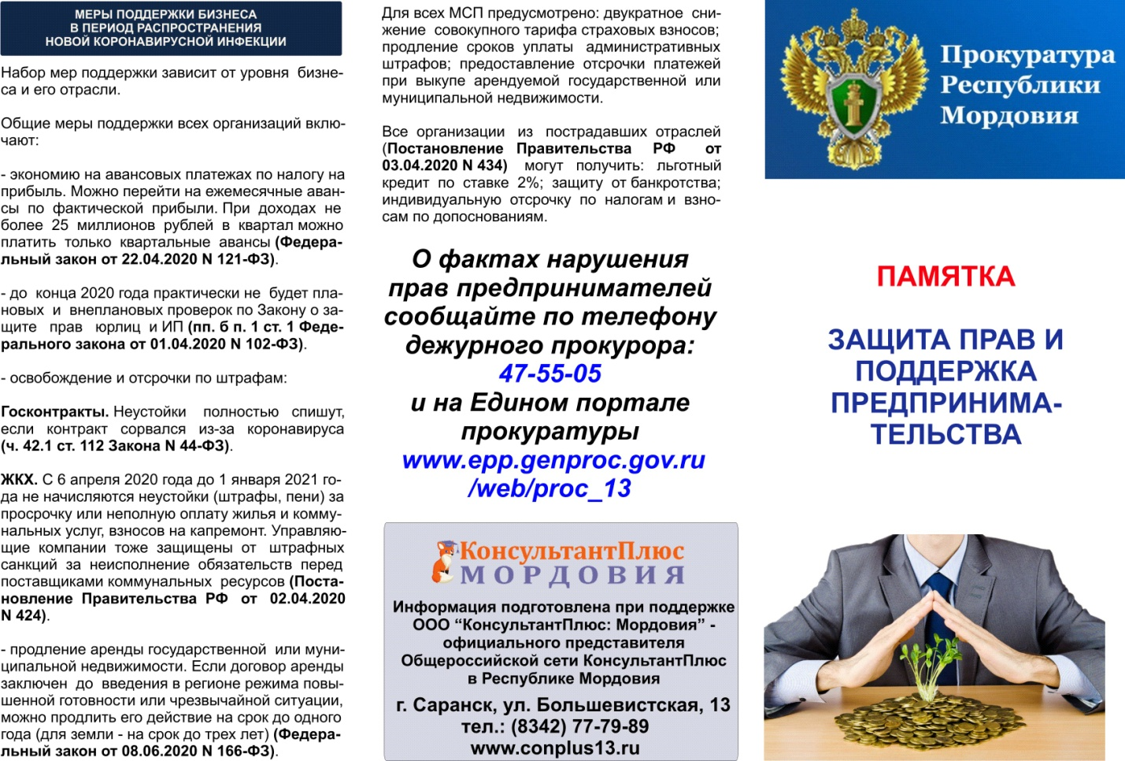

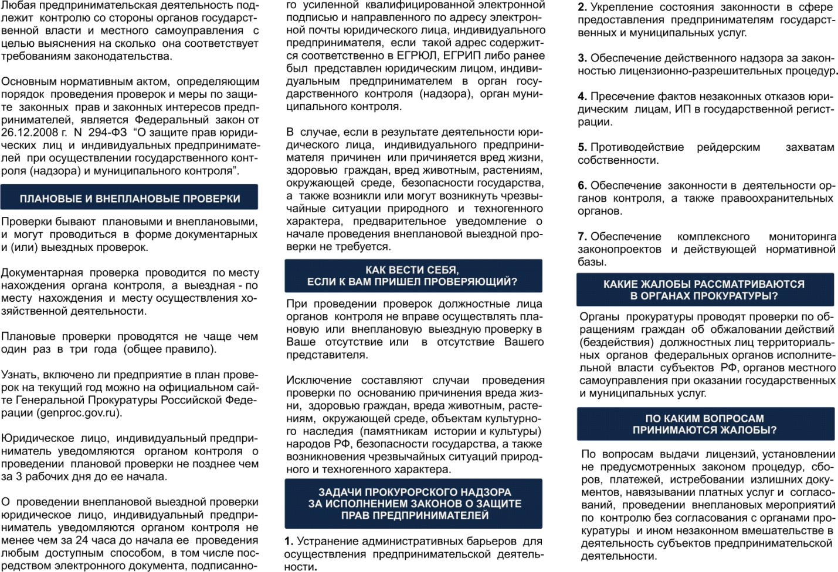

Информационный бюллетень Пуркаевского сельского поселения Дубенского муниципального района, № 9 (425) от 28 июня 2021 года. Учредитель: Совет депутатов Пуркаевского сельского поселения Дубенского муниципального района. Тираж 5 экз.

